2020-3-12，今天上证指数低开-1.20%，深证指数低开-1.79%，创业板低开-1.81%。随后大盘一路低走，截止收盘，上证指数收跌-1.52%；深证指数收跌-2.31%；创业板收跌-2.64%。上证50跌-1.61%，沪深300跌-1.92%。

在昨天国常会释放降准的宽松预期下，早盘的银行股和券商都呈现走强的趋势。今天收盘的时候，银行股也是相对强势的。

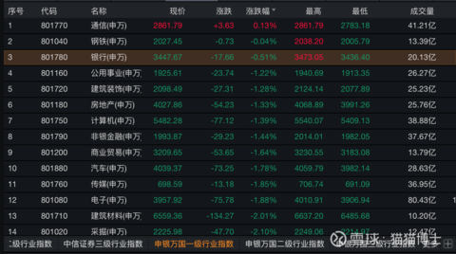

在降准预期下，市场的流动性预期会增加才对，为啥今天又跪了呢？

因为今天早上海外股市又崩了，早盘美股股指期货又跌停了。造成了今天北上资金不断流出，截止收盘流出83.8亿元。

结合今天国开债收益率上升，股票市场北上资金净流出，然后今天人民币汇率大幅度贬值，可以从侧面印证海外资金为了应对保证金的追缴和基金的赎回，不得不四处卖资产（惨）。

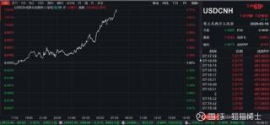

还有就是比特币以美元计价跌了20%+，从侧面又验证了全球的流动性缺乏，杠杆资金参加的市场越惨（比特币至少5倍杠杆）。

股市相比于债市，参有更多的外资比例，但是今天的大盘还好，没有跌太多。由于流动性压力增加，这几天的走势都是蓝筹股强于科技股。虽然都是跌的。。

今天的大盘成交量只有8368亿，交易热情继续下降，市场避险情绪上升，流动性下降，导致成交量下降，股票价格下跌。

现在A股的情况更多的还是受到外盘的影响，等到什么时候外盘不再那么急跌了，流动性就会好些，风险偏好也会上升，到时候科技股应该会好些（参考美股大涨那天，外资净流入，A股大盘高开高走，科技股反弹猛烈！666！！）。